附件2：各校简历投递邮箱及联系人和方式

广东北江中学
联系方式：0751-8775592 18933729760(邓老师)
简历投递邮箱：gdbjzxrenshi@163.com

韶关市第一中学
联系方式：0751-6913938 15015082528(郭老师）、
13826330389(何老师)
简历投递邮箱：sgyzbgs@126.com

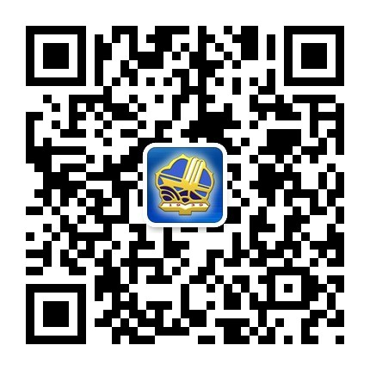
韶关市田家炳中学
联系方式：0751-6916890 13580101086（朱老师）
简历投递邮箱：sgtjbzxrs@163.com

韶关市张九龄纪念中学
联系方式：0751-8318619 13727553383（陈老师）
简历投递邮箱：sgezrs08@163.com

韶州中学
联系方式：0751-8868608 13435079723（郑老师）
简历投递邮箱：sgsszzxbgs@163.com

